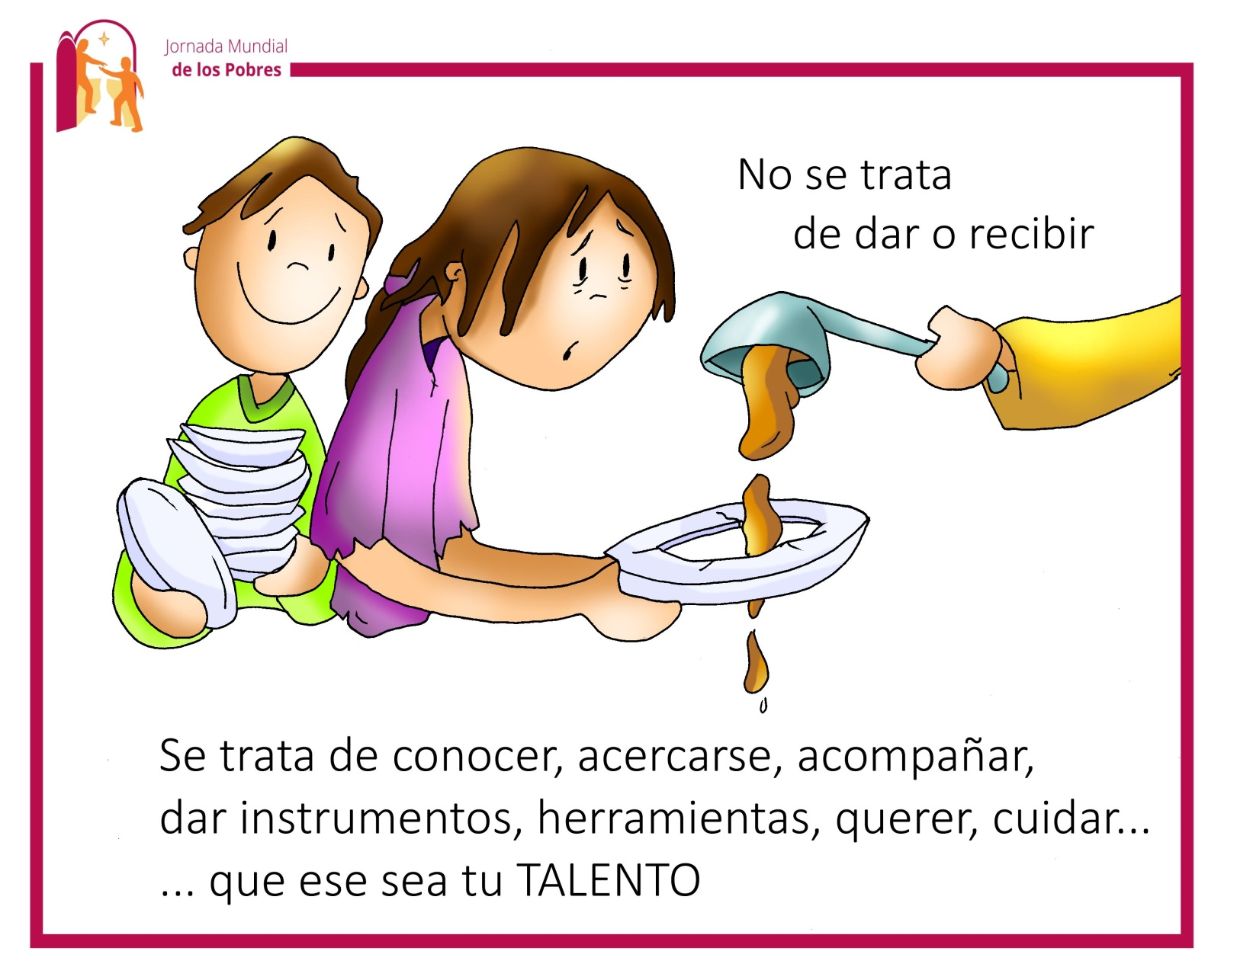

**"Non é tanto ter talento como**

**saber  facelo crecer"**

**DOMINGO XXXIII DO T. O. A**

**- 19 NOVEMBRO 2023 -**